千与千寻

展示:

杨皓翔23354179

ppt:

黄子鉴23354077 李崇海23354086 钟鸿泰23354193

内容:

刘振升23354116 方唯特23354057 路濮源23354122 毛宇楠23354125

整合:

陈海弘23354049

修订:

党政扬 23354053

**基本剧情：《千与千寻》讲述了一个关于10岁少女千寻的奇幻冒险故事。千寻和父母一起从都市搬家到乡下，途中却意外进入了一个神秘的神灵世界。在这个世界里，不劳动的人会被变成动物，千寻的父母因为贪吃而变成了猪。为了救出父母，千寻在白龙的帮助下，与汤婆婆签约，开始了在神灵世界的生存之旅。她遇到了各种奇特的角色，如小玲和锅炉爷爷，他们帮助千寻逐渐适应了这个世界。**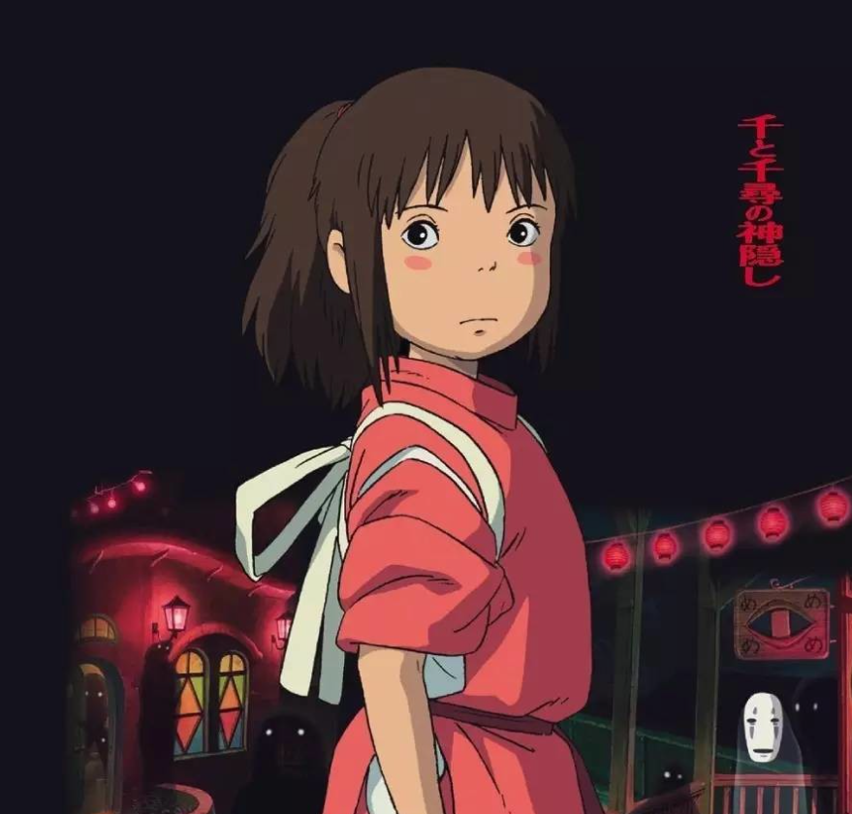

**艺术表现：细腻的手绘动画技术，融合了日本传统文化和神话元素，如神灵、温泉、饮食文化等，展现了日本的传统信仰和生活习俗。**

**传达情感：《千与千寻》探讨了人与自然、人与社会的关系，传递了对和谐共生的向往和对贪婪、自私的批判。宫崎骏通过这部电影，让我们思考了人类与自然的关系，以及我们应该如何尊重自然、爱护环境。**

**剧情细节及表现意图：**

1. **千寻的搬家与迷茫：电影开头，千寻一家正在搬家，千寻却对新的生活感到迷茫和不舍。这一细节为千寻后续的冒险和成长埋下了伏笔。**
2. **神秘的隧道：千寻一家意外发现的隧道是通往神秘世界的入口，隧道中的昏暗和未知增添了电影的神秘感。**
3. **失去名字&找回身份：“千寻”被汤婆婆夺走名字，变为“小千”，象征着她在神灵世界中失去自我和身份。在寻找自我和返回现实世界的过程中，千寻逐渐找回了自己的名字和身份。**
4. **河流的象征：千寻在油屋接待的第一个客人，被误认为是腐烂神的不速之客，实则是被人类污染得面目全非的河神。这一情节暗示了河流从纯净到污染的转变，也象征着人类行为对环境的影响。**
5. **油屋：油屋是整部影片故事主要发生的地方，它表面是一家以八百万天神为服务对象的高级洗浴中心，其实它影射的是这个高度效率化和阶级化的现实社会，各色人等在此粉墨登场，不论是奇形怪状、大腹便便的各路天神，还是千人一面、卑颜屈膝的蛙人跑堂和女佣，哪个不是现实世界里不同阶层和身份的人的真实写照？汤婆婆以一纸契约换取了员工的名字，让他们“忘我”地工作，以一种近乎于打了鸡血和集体无意识的热情异化为资本的工具，跪在地上争抢客人撒下的琐碎银两，哪怕为此付出的代价是自我被吞噬、自由被禁锢。**
6. **影片中有一个场景，千寻和一个长得像派大星一样满身油腻、一脸呆滞的天神共乘电梯，彼此相对无言，但他却为千寻按了一下电梯的按钮，这一细节体现了隐藏在他丑陋外表下的人性和善良，作为天神，他也在被自己的身份所禁锢，不能流露自己真实的感情，沦为了麻木和腐化的象征。**

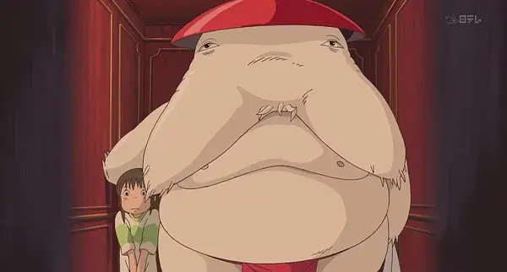

**主角的成长&复杂的人性：**

**主角的成长与她所遇到的人有脱不了的干系；**

**主角的成长主要体现在：**

**1、面对未知世界时**

**初始的恐惧与逃避：千寻在初入神灵世界时，面对陌生的环境和父母的突变，她显得惊慌失措，甚至想要逃离。**

**逐渐适应与接受：随着时间的推移，千寻逐渐适应了神灵世界的生活，她开始主动与白、小玲、锅炉爷爷等角色交流， 寻求帮助。**

**2、从依赖到独立**

**依赖父母：千寻最初是一个依赖父母的孩子，她习惯于听从父母的安排，没有自己的主见。**

**独立思考与行动：在神灵世界中，千寻逐渐展现出独立思考和行动的能力。 例如，在拯救白龙的过程中，她果断地做出决定，并采取行动。**

**3、情感与关系的深化**

**与白的关系：千寻与白之间从陌生到熟悉，再到深厚的友情和信任。白在千寻成长的过程中给予了重要的支持和帮助。千寻与白龙的’爱’是一种在困境中互相扶持、给予彼此坚强活下去的勇气，如朋友般的感情，也代表了人类和大自然的关系。**

**与其他角色的关系：千寻与小玲、锅炉爷爷等角色建立了深厚的友情和信任关系。这些关系不仅帮助她度过了在神灵世界的艰难时刻，也让她更加成熟和坚强。**

**4、变得更加勇敢**

**拯救父母：千寻不畏困难和危险，勇敢地踏上了拯救父母和返回现实世界的旅程。**

**挑战汤婆婆：在最后的决战中，千寻勇敢地面对汤婆婆，用智慧和勇气战胜了邪恶势力。**

**总结：通过与神秘世界中的角色的互动和冒险经历，千寻逐渐理解了人性的复杂和善良的重要性。她学会了珍惜友谊、坚持和勇敢，也明白了自己的责任和使命。**

**千寻的成长不仅体现在她个人能力的提升上，更体现在她内心的成熟和思想的深化上。她从一个依赖父母的小女孩成长为一个勇敢、独立、有主见的少女，对未知世界的探索让她更加坚定了自己的信念和追求。**

**其他人物：**

1. **千寻父母：贪婪。**
2. **汤婆婆：汤婆婆作为澡堂的主管，是一个法力强大的独裁者。她利用拿走他人名字的方式控制人的命运，表现出强烈的权谋欲望。同时，她时而对员工残忍和严厉，体现了她冷酷无情的一面。千寻在与汤婆婆的交往中，逐渐认识到了权谋和冷酷对人际关系和社会的影响。**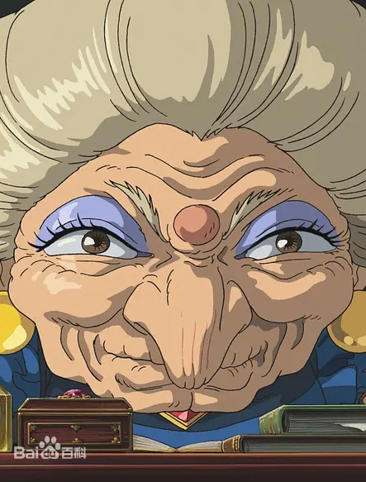
3. **白龙：白龙作为千寻在神秘世界中的朋友和守护者，展现出了善良和真诚的一面。他为了帮助千寻而牺牲自己，甚至不惜与汤婆婆为敌。千寻通过与白龙的互动，深刻感受到了善良和真诚的力量，也让她明白了真正的友谊和牺牲的价值。**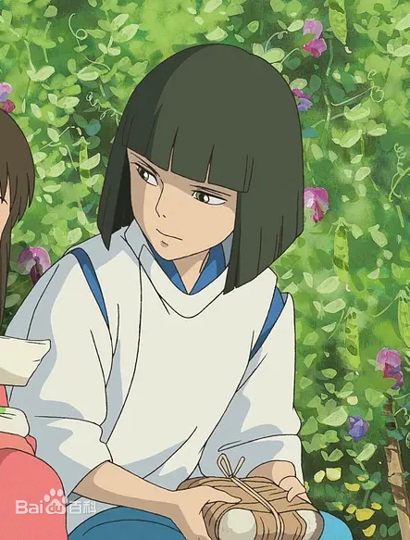
4. **锅炉爷爷：锅炉爷爷是油屋的锅炉房主管，他拥有六条伸缩的手臂，非常勤奋地工作。同时，他对待事情严厉，但对待人还是友好的。千寻在与锅炉爷爷的相处中，体会到了勤奋和严厉的重要性，也学会了如何对待工作和生活。**
5. **无脸男：孤独与渴望。无脸男在电影中是一个特殊的角色，他孤独地生活在澡堂中，渴望得到他人的关注和认可。千寻通过给予无脸男善意的帮助和关心，让他感受到了温暖和友谊。这一经历让千寻明白了孤独和渴望的真正含义，也让她更加珍惜与他人的关系。对于无脸男，还可以有这样一种理解：其引用了弗洛伊德的人格论体系，即:本我、自我、超我。而无脸男则是影射了人格论中的“本我”。他是我们每个人人性中那个最真实的自己，代表了我们内心原欲和弱点。无脸男最初是一个完全被欲望驱使的怪物，他体型庞大，招摇过市，以一种压迫性的姿态展示自我的强大。人类也是如此，通过权力、金钱这些东西来证明自己的成功和不可一世，借以掩饰内心的不确定性和不安全感。但这两样东西也是最容易让人迷失自我而堕入罪恶的深渊。就像无脸男一直戴着的那张假面，把自己躲藏在欲望的背后，成为了一个没有灵魂的透明影子。在吞下了河川之神的药丸后，他吐出了被他吞噬的欲望和污秽，成为了一个孤独、孱弱的可怜鬼。油屋里的芸芸众生，只有千寻能够拯救无脸男，其余人等都在对其竭尽阿谀奉承之能，只因千寻内心是干净善良的，她不会被欲望所吞噬。从油屋出来之后，无脸男像一个幽灵一样跟随着千寻，不论千寻怎样规劝、逃避他还是如影随形的跟着千寻一言不发，每次回头他总在不远不近的地方注视着千寻。单纯的千寻想必此时还不明白，这个孤独、孱弱的无脸男其实就是自己人性的欲望和软弱，你可以用自我、超我来限制它、超越它，但你永远不可能抛弃它，终有一天你要接纳它与你结伴而行，并握手言和。**

**总结：千寻通过与神秘世界中角色的互动，逐渐理解了他们的复杂人性。她明白了贪婪、权谋、善良、勤奋、严厉、孤独和渴望等人性特质在现实生活中的存在和影响。这些经历让千寻更加成熟和独立，也让她更加珍惜与他人的关系和自己的生活。**

**关于治愈的主题：**

**尽管小时候看这部动漫的感受，只有被人变成猪这种恐怖而荒诞的事情和被汤婆婆恐怖的性格所吓到，但是回想起来，这部影片是十分治愈的。我想，宫崎骏塑造这种荒诞的事情，塑造这种恐怖的人物形象，正是为了衬托出主角的成长和本片的主题。《千与千寻》通过千寻的冒险历程，讲述了一个关于找寻和救赎的故事，它提醒我们不论出走多远，都不要把自己搞丢，要适当的驻足和回首，不要忘记为什么而出发。人只有接纳和忠实于真实的自己，才会拥有真正属于自己的人生，成为自身命运的主宰，而不是攀附于他人的附庸。**